Osnovna škola: Klinča Sela
Nastavni predmet: Katolički vjeronauk
Učitelj: Josip Kunac, prof.
Razredni odjel: 7.
Redni br. pripreme: 25.
Tema: III. BIBLIJSKI PROROCI
Podtema: 1. Poziv i poslanje proroka
Odgojno-obrazovni ishodi učenja:
- Učenik objašnjava osnovne podatke o proročkim knjigama (proroci, povijesne okolnosti izraelskoga naroda, iščekivanje mesije, književna vrsta, simbolički govor) (OŠ KV A.7.2.)
- Učenik objašnjava iščekivanje Mesije u židovskoj vjeri radi boljega shvaćanja proročkoga navještaja (OŠ KV B.7.1.)
- Učenik prepoznaje kako proročki djelovati u svom okruženju (OŠ KV B.7.1.)

TIJEK NASTAVNOG SATA

UVODNI DIO

Oče naš…

- Motivacija: video-zapis, izvor: YouTube

https://youtu.be/b4bKLpRxU1A

Razgovor

SREDIŠNJI DIO

- Tekst: „Tko su proroci?“, str. 38-39.

Razgovor:
- Tko su biblijski proroci?
- Na koji način su ti ljudi postajali proroci?
- Jesu li proroci ugađali narodu kod prorokovanja ili?
- Tko je bio prvi i najveći prorok SZ?
- Nabrojite „starije proroke!“!
- Od kada počinju djelovati „proroci pisci“, koliko ih ima i kako se dijele?
- Nabrojite 4 velika proroka!
- Nabrojite 12 malih proroka!
- Zašto se zovu „veliki“ i „mali“?

- Video-zapis: „Katolički vjeronauk 7.r OŠ - Tko su proroci“, Izvor: YouTube, do 8'44''

https://youtu.be/Ytg4yKotZ38?t=73

Razgovor

- Bilježnica:

Naslov: Poziv i poslanje proroka
Proroci su ljudi koje Bog izabire i šalje ljudima prenijeti njegovu riječ.
Nadahnuti su Božjim duhom.
Prvi i najveći prorok SZ je Mojsije.
Proroci se dijele na 4 velika i 12 malih.
4 velika proroka: Izaija, Jeremija, Ezekiel, Daniel
Proroci:
- pozivaju na vjeru u jednog Boga
- prekoravaju narod zbog kršenja Saveza
- ohrabruju narod u teškim situacijama
- pozivaju na obraćenje
- naviještaju dolazak Mesije

- Zadatak:
Učenici će riješiti zadatak pod ikonom smješka, digitalni udžbenik, str. 39.

https://udzbenici.ks.hr/media/os7_proroci_1/

Kod:



Predstavljanje rezultata.

- Zadatak: (zadatak s pucanjem balona, wordwall.net)

https://wordwall.net/resource/38888258

Kod:



ZAVRŠNI DIO

- Aktualizacija:
- Razmisli, možeš li ti danas biti prorok i kako?
- Jesi li u stanju slušati što govore i to primijeniti u svom životu?
- Jesi li spreman obratiti se?

- Samovrednovanje:
Učenici na kraju napisanog u bilježnici crtaju s obzirom na usvojenost/ razumijevanje gradiva:
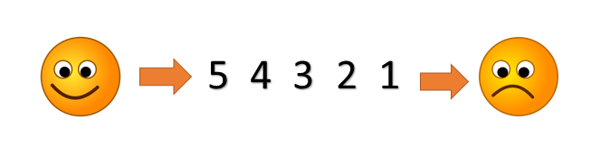
- Molitveni završetak:
Anđele, čuvaru mili…

